TÊN ĐƠN VỊ: TRƯỜNG MẦM NON NGUYỄN CƯ TRINH
BÀI VIẾT
1. Tiêu đề bài viết:
Ứng dụng Công nghệ thông tin vào công tác chuyên môn.
2. Nội dung bài viết: Một số giải pháp ứng dụng công nghệ thông tin (CNTT) trong giảng dạy đặc điểm nổi bật của Bưu điện Thành phố Hồ Chí Minh cho trẻ mầm non.
Thực trạng trước khi thực hiện sáng kiến:
Quận 1, Thành phố Hồ Chí Minh là một trong những khu vực trung tâm có những nét đặc trưng văn hóa, lịch sử, và hiện đại. Trong đó, "Bưu điện Thành phố Hồ Chí Minh" là một trong những kiến trúc cổ điển độc đáo, thu hút sự chú ý rất lớn với các thế hệ và cũng là một nơi nổi tiếng khi đến với Thành phố Hồ Chí Minh. Hiện nay, phụ huynh ít có cơ hội tham gia vào giáo dục lịch sử - văn hóa cho trẻ. Để giúp trẻ ở lứa tuổi mầm non (5-6 tuổi) hiểu về nét đẹp, giá trị văn hóa đồng thời góp phần phát huy tính tự hào của người dân Sài Gỏn. Việc ứng dụng công nghệ thông tin (CNTT) trong hoạt động giảng dạy là một hướng đi có tính sáng tạo và hiệu quả, tăng cường tính tò mò và kích thích đối với trẻ thực hiện những hiểu biết mới lạ. Đây là giải pháp mới khi chúng tôi đưa đề tài vào nội dung giảng dạy trong mầm non. Khó khăn vướng mắc trước khi thực hiện sáng kiến đó là trẻ mầm non còn nhỏ, khả năng tập trung chưa cao, việc tiếp thu kiến thức về lịch sử, văn hóa có thể khó khăn nếu không có phương pháp phù hợp. Các khái niệm về kiến trúc, lịch sử có thể quá trừu tượng với trẻ. Nên chúng tôi phải đưa ra một số nội dung phù hợp với độ tuổi của trẻ để cho trẻ có thể hiểu nét đẹp chính của Bưu điện thành phố.
Nội dung thực hiện sáng kiến:
Giải pháp ứng dụng công nghệ thông tin (CNTT) trong giảng dạy đặc điểm nổi bật của Bưu điện Thành phố Hồ Chí Minh cho trẻ mầm non nhằm đạt được các mục tiêu sau:
Mục tiêu của giải pháp:
Giúp trẻ nhận biết và hiểu về một trong những công trình kiến trúc lịch sử tiêu biểu của Thành phố Hồ Chí Minh.
Giới thiệu cho trẻ về Bưu điện Thành phố Hồ Chí Minh, một công trình kiến trúc cổ nổi bật.
Giúp trẻ nhận diện những đặc điểm kiến trúc nổi bật (mái vòm, đồng hồ lớn, cửa sổ có mài hình vòm cung, một số chức năng của Bưu điện thành phố …).
Cung cấp kiến thức đơn giản, dễ hiểu về lịch sử của bưu điện và chức năng của nó.
Khơi gợi sự tò mò và hứng thú của trẻ đối với lịch sử, văn hóa địa phương.
Sử dụng hình ảnh, video, giáo án điện tử (powerpoint), trò chơi tương tác, mô hình dựng góc các chức năng Bưu điện Thành phố Hồ Chí Minh để giúp trẻ hứng thú với bài học.
Tăng cường trải nghiệm thực tế thông qua các hoạt động như tham quan trải nghiệm đi Bưu điện Thành phố Hồ Chí Minh, đóng vai nhân viên bưu điện…
Khuyến khích trẻ đặt câu hỏi, thảo luận để kích thích tư duy sáng tạo.
Phát triển kỹ năng công nghệ và tư duy sáng tạo
Giúp trẻ làm quen với các phương tiện CNTT trong học tập (máy tính bảng, màn hình cảm ứng, quét mã QR).
Rèn luyện kỹ năng quan sát, ghi nhớ và mô tả lại những gì trẻ đã học được.
Khuyến khích trẻ tham gia các trò chơi giáo dục liên quan đến chủ đề.
Hình thành tình yêu và niềm tự hào về quê hương
Giúp trẻ hiểu và trân trọng những giá trị văn hóa - lịch sử của thành phố nơi mình sinh sống.
Góp phần xây dựng lòng tự hào, tình yêu đối với Sài Gòn – TP. Hồ Chí Minh ngay từ nhỏ.
Cách thức thực hiện để giải quyết từng khó khăn, vướng mắc:
Biện pháp 1: Sử dụng hình ảnh và video minh họa
Tạo bộ sưu tập hình ảnh: Chuẩn bị hình ảnh về Bưu điện Trung tâm Sài Gòn, các hoạt động bên trong bưu điện, và hình ảnh bưu thiếp, tem thư để trẻ hình dung rõ ràng.
Trình chiếu hình ảnh qua powerpoint: Sử dụng hình ảnh và tạo phần hiệu ứng phóng to- nhỏ để trẻ quan sát giới thiệu về nét đẹp về kiến trúc Bưu điện Trung tâm Quận 1 hoặc các chức năng như gửi thư, gọi điện thoại, đặt tour du lịch, gửi bưu phẩm
Biện pháp 2: Thiết kế bài giảng điện tử, sử dụng bảng tương tác thông minh
Sử dụng phần mềm như PowerPoint hoặc Canva để thiết kế bài giảng trực quan với hình ảnh, âm thanh và câu chuyện sinh động về bưu điện.
Thêm các trò chơi tương tác, ví dụ: chơi xếp hình trên bảng thông minh, kéo thả hình vào đáp án đúng, chọn hình đúng, ghép tranh….
Biện pháp 3: Ứng dụng phần mềm tương tác
Phần mềm giáo dục: Sử dụng các phần mềm như Capcut các ứng dụng tương tác trên powerpoint khác để tạo bài học, câu hỏi, trò chơi về bưu điện.
Biện pháp 4: Tạo câu chuyện trực tuyến và tạo đường link mã cod QR
Sử dụng ứng dụng như Capcut để cho hình học sinh thuyết trình một đoạn nhỏ tạo giới thiệu đến Bưu điện Trung tâm Quận 1, qua đó trẻ hiểu nét đẹp kiến trúc và chức năng của các quầy trong bưu điện.
Giáo viên tạo ra đường link và mã code. Trẻ sử dụng ipad hoặc điện thoại chụp mã QR để xem
Biện pháp số 5: Xây dựng kết hợp giáo dục Steam
Dạy trẻ cách làm bưu thiếp, vẽ tem thư để gửi đi.
Tạo các góc hoạt động khám phá, giúp trẻ hiểu về các chức na9ng hoạt động về Bưu điện trong đó bao gồm góc hoạt động quầy bày bán lưu niệm, quầy tem thư, quầy du lịch v.v
Biện pháp 6: Sự phối hợp nhà trường giữa phụ huynh
Phụ huynh đã kết hợp với cô giáo trong lớp dành thời gian dắt trẻ đi trải nghiệm thật với Bưu điện thành phố Hồ chí Minh
Phụ huynh đã quét mã QR để xem những đoạn video con đã giới thiệu về Bưu điện thành phố Hồ Chí Minh.
Thiết kế nội dung giảng dạy riêng biệt, phù hợp với trẻ mầm non
Xây dựng hệ thống tài liệu trực quan tranh ảnh , video của trẻ giới thiệu , mô hình bưu điện, trò chơi tương tác để trẻ dễ tiếp thu.
Tạo các câu chuyện đơn giản về bưu điện để trẻ dễ hình dung, thay vì trình bày kiến thức khô khan.
Phát triển bài giảng dựa trên phương pháp giáo dục STEAM (khoa học, công nghệ, kỹ thuật, nghệ thuật, toán học) giúp trẻ không chỉ học về kiến trúc bưu điện mà còn sáng tạo (vẽ, làm mô hình…)
Hiện tại, chưa có nhiều tài liệu chuyên biệt về Bưu điện TP.HCM dành cho trẻ mầm non. Sáng kiến này giúp lứa tuổi nhỏ tiếp cận với di sản văn hóa theo cách hấp dẫn và dễ hiểu hơn.
Tích hợp trò chơi giáo dục để kích thích hứng thú của trẻ
Xây dựng trò chơi nhập vai: Trẻ sẽ đóng vai nhân viên bưu điện, học cách nhận thư, dán tem, phân loại bưu phẩm...
Phát triển trò chơi tương tác trên màn hình: Ví dụ, trò chơi ghép hình Bưu điện TP.HCM, trò chơi tìm điểm đặc biệt trong kiến trúc bưu điện.
Thay vì chỉ ngồi nghe giảng, trẻ được tham gia trực tiếp vào hoạt động, giúp ghi nhớ bài học lâu hơn.
Tăng cường sự chủ động, sáng tạo, giúp trẻ vừa học vừa chơi một cách hiệu quả
Kết hợp giáo dục gia đình - nhà trường để củng cố kiến thức
Tạo ra các bài học mở rộng tại nhà: Gợi ý phụ huynh cùng con vẽ bưu điện, chơi trò gửi thư, kể chuyện về bưu điện.
Xây dựng video ngắn, tài liệu hướng dẫn cho phụ huynh, giúp họ dễ dàng hỗ trợ trẻ tiếp thu bài học. Hiện nay, phụ huynh ít có cơ hội tham gia vào giáo dục lịch sử - văn hóa cho con. Sáng kiến này giúp họ cùng con khám phá di sản, tạo sự gắn kết giữa gia đình và nhà trường.
Hiệu quả và kết quả thực hiện sáng kiến
Giải pháp có thể được áp dụng thử nghiệm trước khi triển khai rộng rãi. Sau giai đoạn thử nghiệm, có thể điều chỉnh nội dung, phương pháp để đạt hiệu quả tốt nhất.Giải pháp được triển khai tại trường mầm non Nguyễn Cư Trinh. Áp dụng cho trẻ 5-6 tuổi (lớp mẫu giáo lớn), độ tuổi có khả năng tiếp thu kiến thức tốt hơn. Sau khi có kết quả tích cực, có thể mở rộng sang các nhóm trẻ nhỏ hơn 5 tuổi trở xuống với cách tiếp cận đơn giản hơn.
Hiệu quả hoặc tiềm năng mang lại hiệu quả của sáng kiến
Tăng cường sự hứng thú và khả năng tiếp thu của trẻ
Trẻ hứng thú hơn với bài học, chủ động tham gia vào các hoạt động nhờ ứng dụng công nghệ.
Khả năng ghi nhớ và nhận diện về Bưu điện TP.HCM và các đặc điểm kiến trúc, lịch sử tốt hơn so với cách dạy truyền thống.
Phát triển kỹ năng công nghệ và tư duy sáng tạo
Trẻ được làm quen với công nghệ hiện đại (màn hình cảm ứng, trò chơi tương tác).
Khuyến khích trẻ tư duy sáng tạo, đặt câu hỏi, tự khám phá thông tin thay vì chỉ tiếp thu thụ động.
Góp phần giáo dục tình yêu quê hương, di sản văn hóa
Trẻ hiểu hơn về di sản văn hóa của thành phố nơi mình sinh sống, từ đó hình thành tình yêu và niềm tự hào với quê hương.
Hỗ trợ giáo viên trong giảng dạy
Giáo viên có thể sử dụng bộ tài liệu số, trò chơi giáo dục để dạy sinh động hơn, giảm bớt việc giảng giải khô khan.
Giúp giáo viên nâng cao kỹ năng ứng dụng công nghệ thông tin trong giảng dạy mầm non.
Thúc đẩy sự phối hợp giữa nhà trường và phụ huynh
Phụ huynh có thể tham gia vào hoạt động giáo dục tại nhà, giúp trẻ củng cố kiến thức sau giờ học.

Một số hình ảnh hoạt động của trẻ:

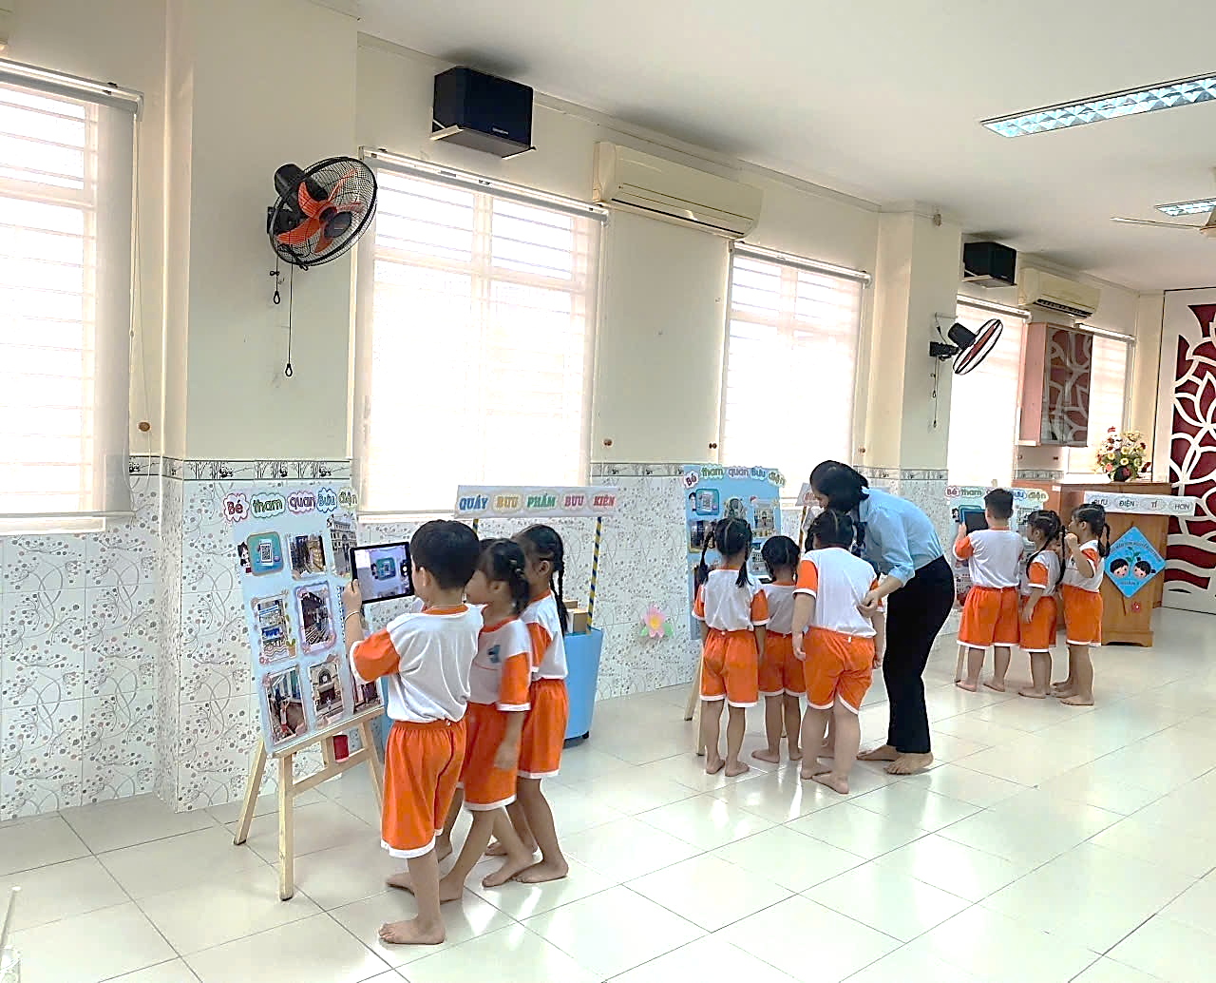
Trẻ thực hiện dung máy tính bảng quét mã QR để xem video trẻ giới thiệu trên Bưu điện thành phố Hồ Chí Minh
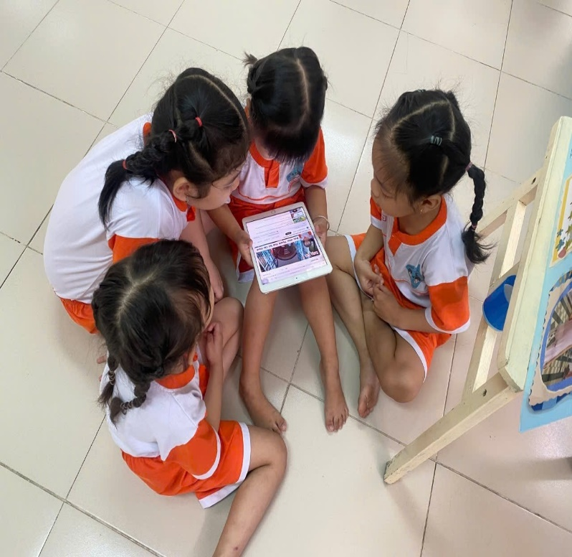
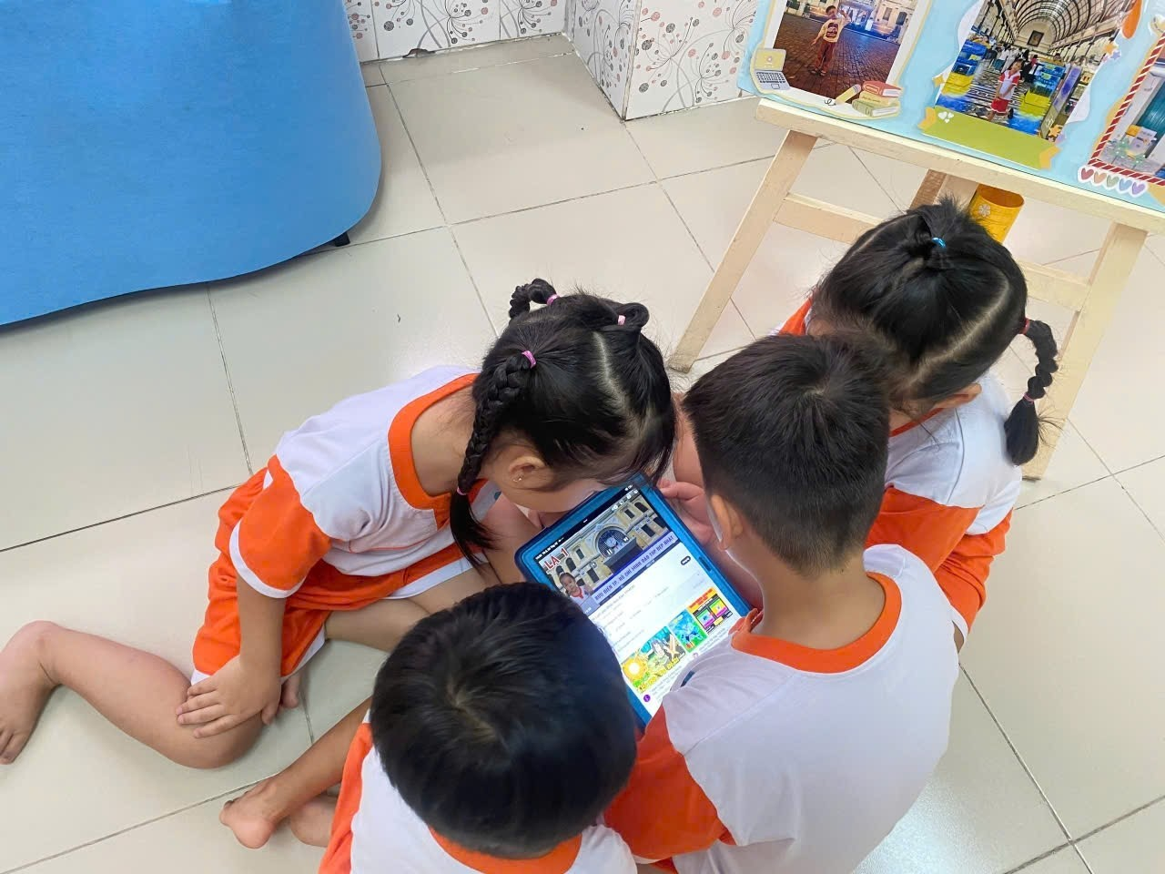
Đội nhóm cùng thảo luận để làm video, áp phích cho trẻ giới thiệu Bưu điện thành phố Hồ Chí Minh

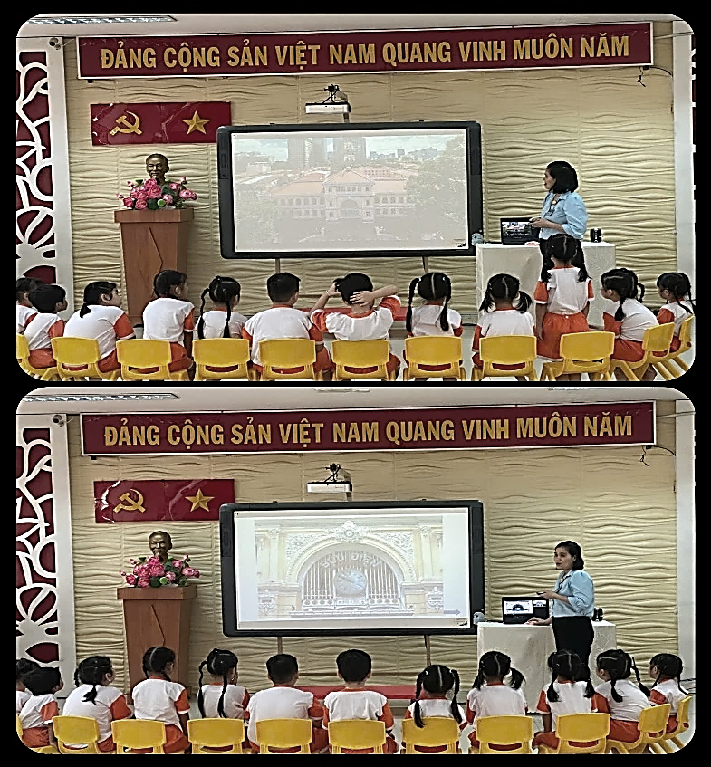

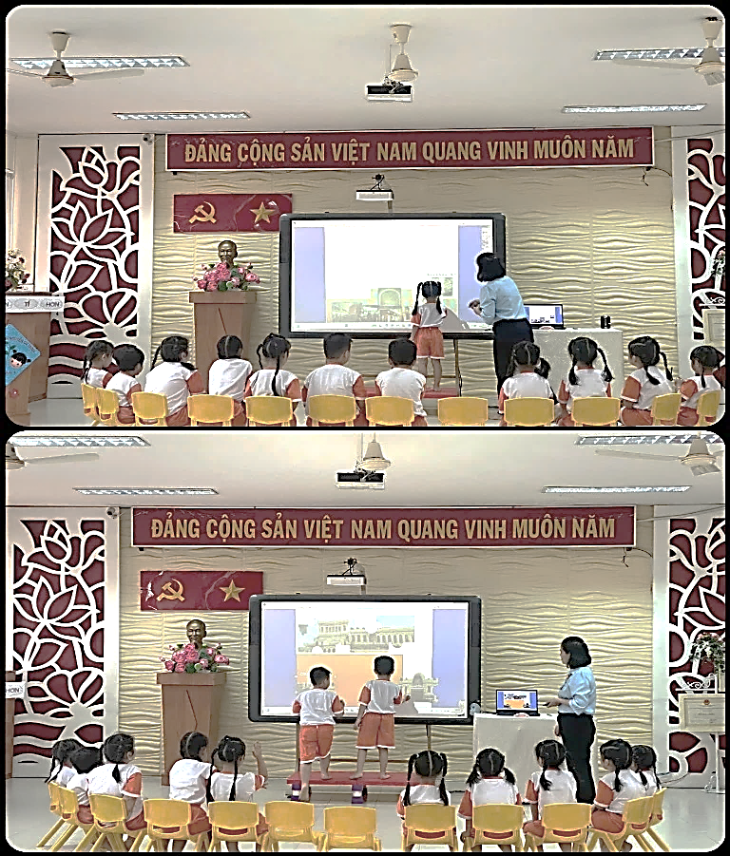
Trẻ chơi trò chơi: xếp hình và sắp xếp hình ảnh phù hợp qua bảng tương tác
Trẻ lắng nghe và quan sát trên bảng bảng thông minh
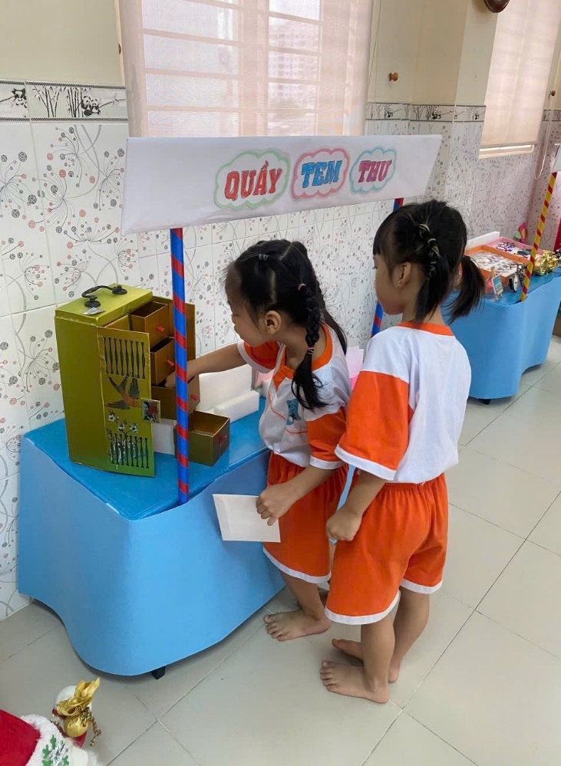
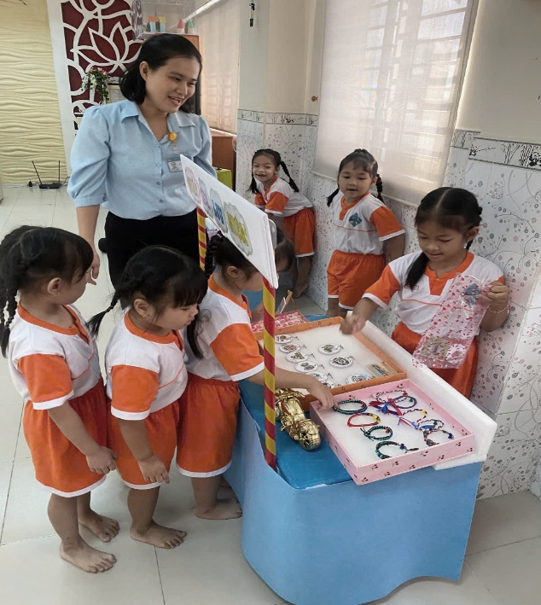
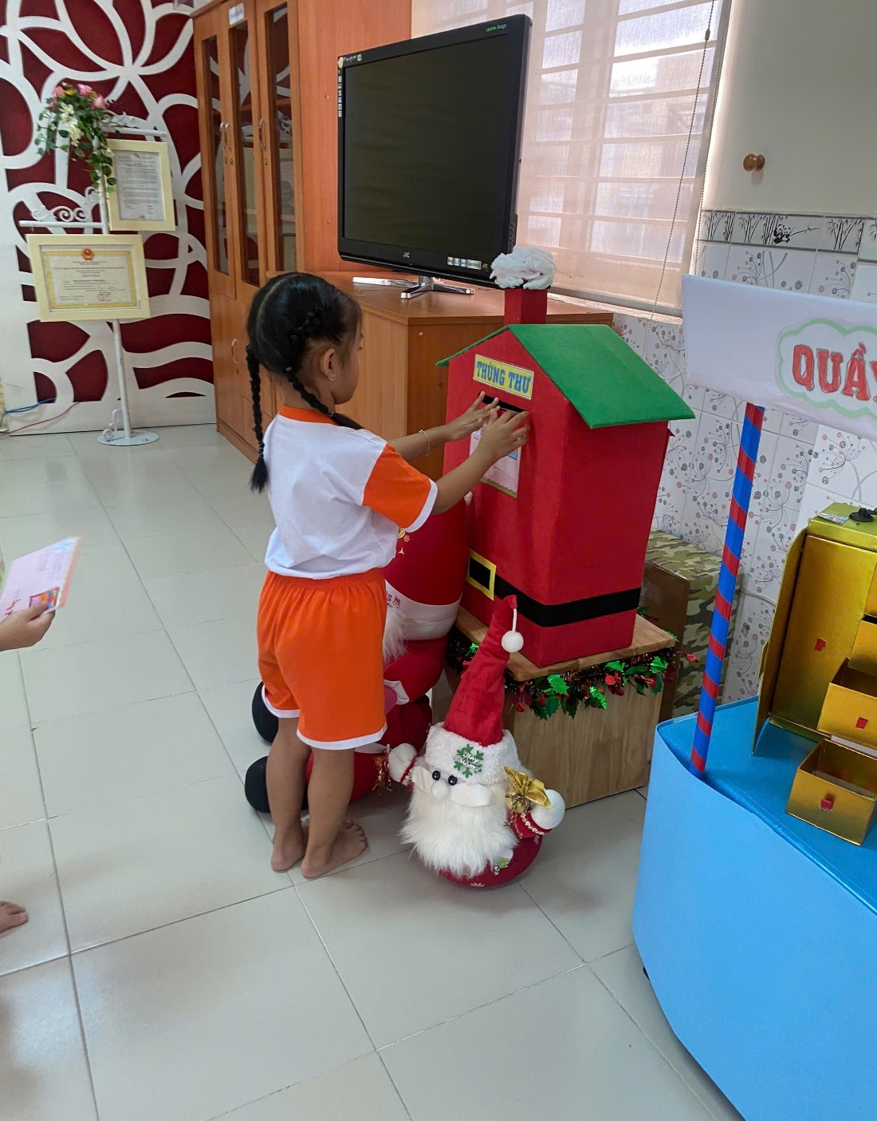
Trẻ chơi đóng vai qua quầy chức năng của Bưu điện thành phố Hồ Chí Minh
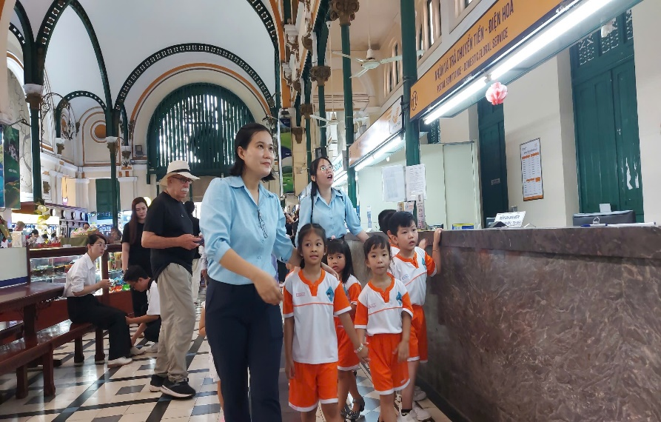
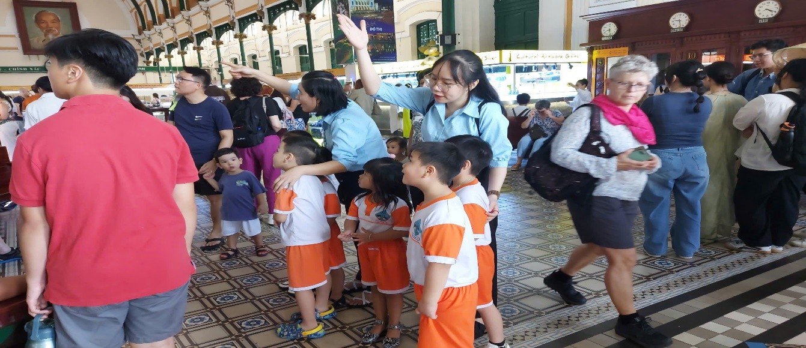
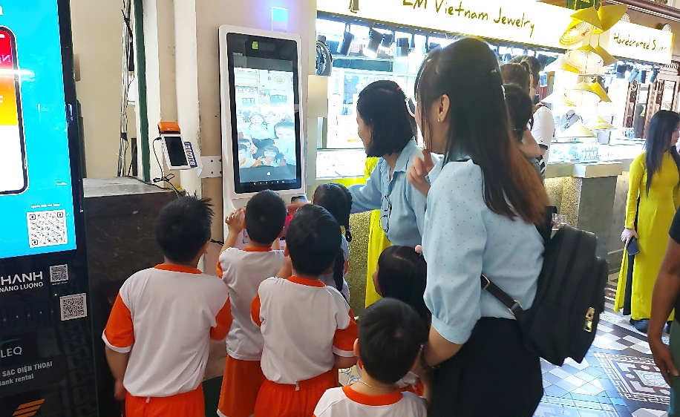
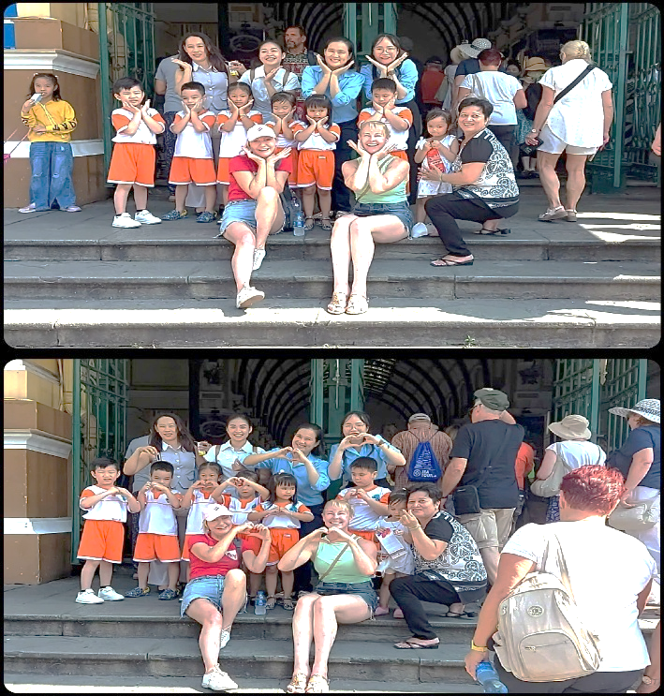
Cô phối hợp phụ huynh đưa trẻ tham quan Bưu điện Thành phố Hồ Chí Minh
Về hiệu quả áp dụng của sáng kiến trong phạm vi cơ sở:
Sáng kiến “Một số giải pháp ứng dụng công nghệ thông tin (CNTT) trong giảng dạy đặc điểm nổi bật của Bưu điện Thành phố Hồ Chí Minh” cho trẻ mầm non. đã được áp dụng tại các 3 lớp lá tại trường mầm non Nguyễn Cư Trinh.
Qua thời gian áp dụng các giải pháp trên, cùng với sự chỉ đạo tận tình của BGH nhà trường, sự góp ý của các bạn đồng nghiệp, tinh thần tự học tự bồi dưỡng rèn luyện của bản thân, tôi nhận thấy: Trẻ đã hứng thú, tích cực, mạnh dạn tự tin tham gia hoạt động cùng cô và các bạn hơn. Trẻ đã thể hiện sự hào hứng của mình khi tiếp cận công nghệ thông tin, tương tác với máy active, máy tính bảng. Ví dụ: Bé sử dụng máy quét mã code để xem video. Bên cạnh đó, vốn từ của trẻ được phát triển và cách phát âm của trẻ rõ ràng hơn, được cải thiện hơn. Phụ huynh cũng hài lòng hơn, an tâm hơn khi trẻ tham gia thay vì chơi game như trước.
Sáng kiến đã được ban giám hiệu và chị em đồng nghiệp đánh giả cao và chia sẻ để giáo dục trẻ. Biện pháp có thể áp dụng rộng rãi để phục vụ công tác chuyên môn trong nhà trường hay các đơn vị giáo dục mầm non khác.
3. Tên tác giả/Tên đơn vị: Bà Lưu Thanh Hằng – Giáo viên trường Mầm non Nguyễn Cư Trinh
4. Xác nhận kiểm duyệt thông tin của cơ quan, đơn vị: Đã kiểm duyệt (ký tên, đóng dấu của đơn vị).
5. Link bài: https://docs.google.com/document/d/1KPZ_M5FWZqnFrPue8KkRACGi9LMNHLw7/edit

